証 明 申 請 書

　　　年　　　月　　　日

広　島　県　知　事　　様

　　　　　　　　　　　申請者：　住所

　　　　　　　　　　　　　　　　氏名

　　　　　　　　　　　　　　　　名称及び

　　　　　　　　　　　　　　　　代表者の氏名

　次のとおり相違ないことを証明してください。

証明内容：

※　提出先（　　　　　　　　　　　　　　　　　　　　　　　　　　　）

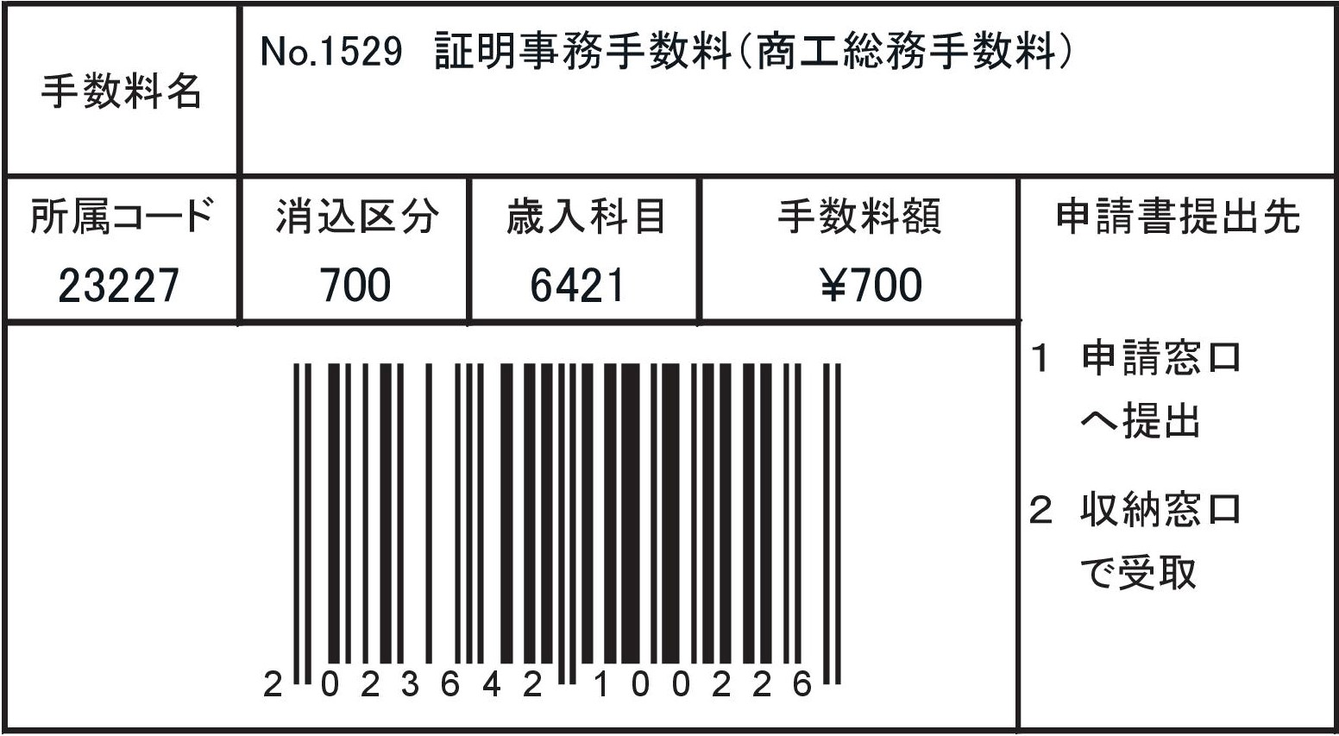

注：この申請書は、２部提出してください。